**温州大学室外无线扩容询价公告**

为满足工作需要，温州大学拟对南校区部分主干道进行无线覆盖，欢迎符合条件的供应商参与报价。

1. 采购项目名称：温州大学室外无线扩容。
2. 采购内容：购买11个室外无线AP，布置在学校监控立杆上，布置位置见附件2。

三、完成时间：2024年8月25日。

四、本项目预算：含税7.59万元人民币 （高于预算价将视为无效报价）。

五、响应文件：要求响应文件纸质版壹份，电子版响应文件壹份（盖章版扫描件PDF格式）。纸质版响应文件密封交至指定地点，电子版响应文件邮件至tzf@wzu.edu.cn。

六、供应商条件：

6.1满足《中华人民共和国政府采购法》第二十二条规定：

1. 具有独立承担民事责任的能力；
2. 具有良好的商业信誉和健全的财务会计制度；
3. 具有履行合同所必需的设备、专业技术能力和相关经营范围；
4. 有依法缴纳税收和社会保障资金的良好记录；
5. 参加政府采购活动前三年内，在经营活动中没有重大违法记录；

6.2未被“信用中国”（www.creditchina.gov.cn)、中国政府采购网（www.ccgp.gov.cn）列入失信被执行人、重大税收违法案件当事人名单、政府采购严重违法失信行为记录名单。

七、响应文件递交截止时间：2024年 8月 8日上午10时（北京时间，递交时间以邮戳寄到时间为准）。

八、递交地点：浙江省温州市瓯海区茶山高教园区温州大学南校行政楼301B。

九、响应文件组成如下：

（1）询价声明书；

（2）询价响应函；

（3）供应商资格承诺函

（4）法定代表人授权委托书（若无授权人，可不需要此章节）；

（5）报价一览表；

（6）报价明细表；

（7）技术响应表；

（8）供应商认为需要提供的其它技术或证明资料（格式自拟；内容自拟）；

十、具体清单及格式要求，请看附件。

联系人：滕震方 联系电话：13587663891

温州大学

2024年8月5日

**附件1：设备清单**

|  |  |  |  |  |
| --- | --- | --- | --- | --- |
| **序号** | **名称** | **参数** | **单位** | **数量** |
| 1 | 室外无线AP | 1、支持标准的802.11ax协议,采用双路双频设计，可同时工作在802.11a/n/ac/ax和802.11b/g/n/ac/ax模式。 2、设备支持内置全向天线，提供官网截图和链接证明。 3、支持4条空间流,整机最大提供2.4Gbps的无线接入速率，须提供官网带链接截图证明。 4、避雷方式：网口和天线口均内置避雷器，满足9KV防雷要求，不需外加防雷器，须提供官网带链接截图证明。 5、提供1个RJ45 console管理口；1个SFP上联光口；1个10/100/1000Base-T以太网上联接口与SFP复用，支持PoE受电 6、防护等级：IP68，须提供官网带链接截图证明。 7、支持蓝牙5.0。 8、由于室外AP部署在室外无遮挡环境中，为保障设备受到外部机械碰撞仍可以保持结构完整、功能完备并且可以正常运行，要求所投室外无线接入点符合国标GB/T 20138-2006即《电器设备外壳对外界机械碰撞的防护等级（IK代码）》标准，至少达到防护等级IK08，提供第三方权威测试报告（需具备CNAS标志）。 9、原厂3年免费保修，中标后提供原厂3年质保承诺书等证明材料。 10、要求所有无线AP统一接入原校园无线网，实现无感知切换，全网漫游。 11、本次配置无线AP含无线授权，含本次施工安装所需的所有材料。 | 台 | 11 |

**附件2：室外AP位置图**

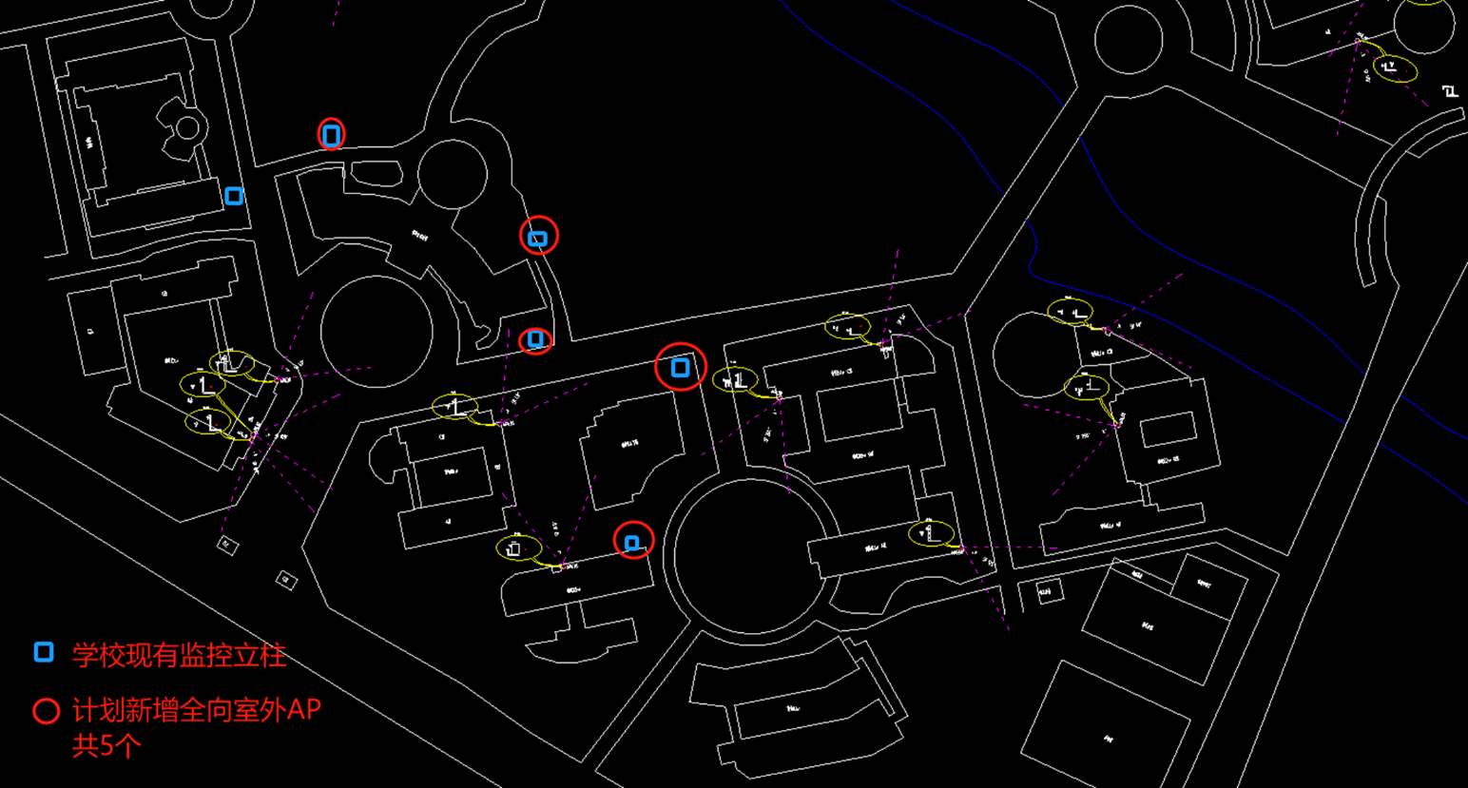

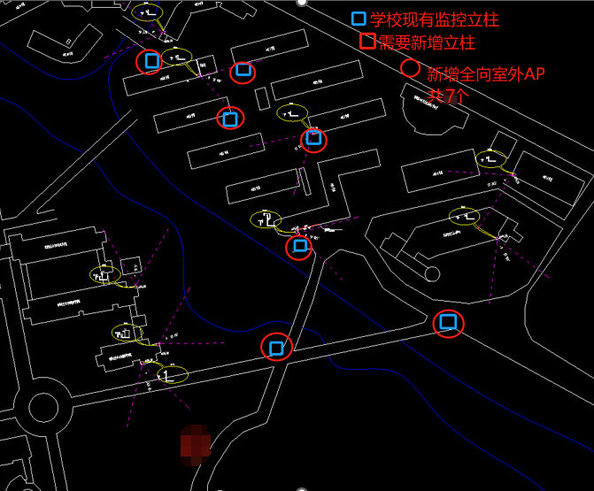**附：响应文件格式**

**1.响应文件的外包装封面格式**

**询价响应文件**

项目名称：

供应商名称：

供应商地址：

在 年 月 日 时 分之前不得启封

年 月 日

**2.响应文件封面格式**

**询价响应文件**

**项目名称：**

供应商名称：

供应商地址：

年 月 日

**附件：询价声明书格式**

**询价声明书**

致：

（供应商名称）系中华人民共和国合法企业，经营地址 。

我 （姓名）系 （供应商名称）的法定代表人，我方愿意参加贵方组织的项目的询价采购，为便于贵方公正、择优地确定成交供应商及其提供的产品和服务，我方就成绩本次询价有关事项郑重声明如下：

1.本响应文件有效期自响应文件递交截止日起 日。

2.我方向贵方提交的所有响应文件、资料都是准确的和真实的。

3.我方不是采购人的附属机构；没有为本采购项目提供整体设计、规范编制或者项目管理、监理、检测等服务。

4.我方单位负责人同时为下列单位的负责人：

5.我方直接控股的单位、由我方管理的单位，没有同时参加本合同项下的询价。

6.我方委托授权人 （姓名）为我单位的正式在职职工，以我方的名义参加

项目的询价采购活动，

7.我方参加本次询价采购活动前三年内，在经营活动中的重大违法记录有：

8.以上事项如有虚假或隐瞒，我方愿意承担一切后果，并不再寻求任何旨在减轻或免除法律责任的辩解。

法定代表人或授权委托人： （签字或盖章）

供应商名称： （盖章）

年 月 日

**附件：询价响应函格式：**

**询价响应函**

**致：**

根据贵方为 项目的采购邀请/公告，签字代表______ （全名）经正式授权并代表供应商（供应商名称）提交询价采购响应文件纸质版 份、响应文件电子版 份。

据此函，签字代表宣布同意如下：

1.供应商已详细审查全部“采购文件”，包括修改文件、澄清（如有的话）以及全部参考资料和有关附件，已经了解我方对于采购文件、采购过程、采购结果有依法进行询问、质疑、投诉的权利及相关渠道和要求。

2.供应商在参加询价之前已经与贵方进行了充分的沟通，完全理解并接受采购文件的各项规定和要求，对采购文件的合理性、合法性不再有异议。

3.本响应文件有效期自响应日起 ______日。

4.如成交，本响应文件至本项目合同履行完毕止均保持有效，本供应商将按“采购文件”及政府采购法律、法规的规定履行合同责任和义务。

5.供应商同意按照贵方要求提供与询价有关的一切数据或资料。

6.与本次采购有关的一切正式往来信函请寄：

地址： 邮编： 电话：

传真： 供应商代表姓名 职务：

供应商名称(公章):

开户银行： 银行帐号：

法定代表人或授权委托人签字或盖章:___________

日期:_____年___月___日

**附件：供应商资格承诺函**

**供应商资格承诺函**

致： ：

（供应商名称）符合参加本次采购活动的资格条件并承诺如下。

一、满足《中华人民共和国政府采购法》第二十二条规定

1、具有独立承担民事责任的能力；  
  2、具有良好的商业信誉和健全的财务会计制度；  
  3、具有履行合同所必需的设备、专业技术能力和相关经营范围；  
  4、有依法缴纳税收和社会保障资金的良好记录；  
  5、参加政府采购活动前三年内，在经营活动中没有重大违法记录；

二、未被“信用中国”（www.creditchina.gov.cn)、中国政府采购网（www.ccgp.gov.cn）列入失信被执行人、重大税收违法案件当事人名单、政府采购严重违法失信行为记录名单。

三、其他：无

本单位对上述承诺内容的真实性负责。如有虚假，将依法承担相应责任。

法定代表人或授权委托人签字或盖章：

供应商名称（盖章）：

日期： 年 月 日

（后附三证合一的营业执照）

**附件：法定代表人授权委托书格式：**

**法定代表人授权委托书**

**致：**

我 （姓名）系 （供应商名称）的法定代表人，现授权委托本单位在职职工 （姓名）以我方的名义参加 项目的询价活动，并代表我方全权办理针对上述项目的询价、签约等具体事务和签署相关文件。

我方对被授权人的签名事项负全部责任。

被授权人无转委托权，特此委托。

被授权人签名： 法定代表人签名：

职务： 职务：

被授权人身份证号码：

（附被授权人身份证正反双面复印件）

供应商公章：

年 月 日

**附件：报价一览表**

**报价一览表**

注：报价应是最终用户验收合格后的总价，含货物运输、安装调试、税费及其它相关费用，所有价格均用人民币表示，单位为元。

|  |  |  |
| --- | --- | --- |
| **供应商名称** | **含税报价** | **备注** |
|  |  |  |
| 含税报价大写： ￥ | | |

法定代表人或授权委托人签字或盖章：

供应商名称（盖章）：

日期： 年 月 日

**附件：报价明细表格式**

**报价明细表**

注：报价应是最终用户验收合格后的总价，含货物运输、安装调试、税费及其它相关费用，所有价格均用人民币表示，单位为元。

|  |  |  |  |  |  |
| --- | --- | --- | --- | --- | --- |
| **序号** | **名称** | **数量** | **单位** | **含税**  **单价** | **含税**  **合价** |
| 1 |  |  |  |  |  |
| 2 |  |  |  |  |  |
| 3 |  |  |  |  |  |
| 4 |  |  |  |  |  |
| **含税报价** | | |  | | |

法定代表人或授权委托人签名或盖章：

供应商盖章：

日 期：

**附件：技术响应表格式**

**技术响应表**

|  |  |  |  |
| --- | --- | --- | --- |
| **序号** | **采购文件要求** | **响应文件响应** | **偏离情况** |
|  |  |  |  |
|  |  |  |  |
|  |  |  |  |
|  |  |  |  |
|  |  |  |  |
|  |  |  |  |
|  |  |  |  |

注：供应商应根据货物的性能指标、对照采购文件要求在“偏离情况”栏注明“正偏离”、“负偏离”或“无偏离”。

法定代表人或授权委托人签名或盖章：

供应商盖章：

日 期：